ASSUNTO :. INDICO PARA QUE O DEPARTAMENTO COMPETENTE, REALIZE LIMPEZA NO BUEIRO LOCALIZADO À RUA JOSE JOAQUIM DE OLIVEIRA BRASEIROS NO JARDIM LINDA CHAIB.

DESPACHO

SALA DAS SESSÕES ____/____/_____

PRESIDENTE DA MESA

INDICAÇÃO Nº , DE 2014

SENHOR PRESIDENTE,
SENHORES VEREADORES,

INDICO ao Exmo. Senhor Prefeito Municipal para que junto ao Departamento competente que realize limpeza no bueiro localizado à Rua José Joaquim de Oliveira Braseiros no Jardim Linda Chaib.

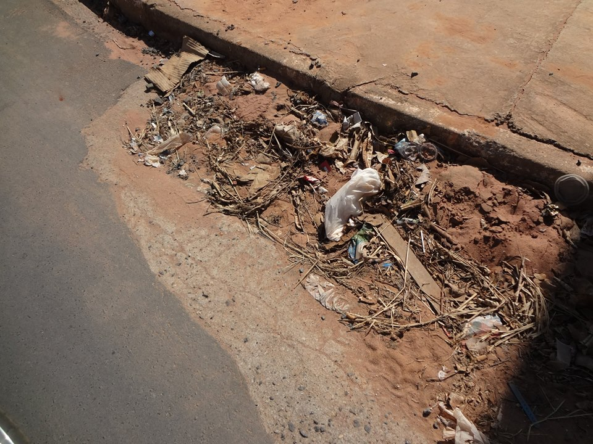

SALA DAS SESSÕES “VEREADOR SANTO RÓTOLLI”, aos 04 de julho de 2014

VEREADOR LUIS ROBERTO TAVARES

